Схема расположения здания, сооружения (части объекта недвижимости), объекта незавершенного строительства в границах земельного участка
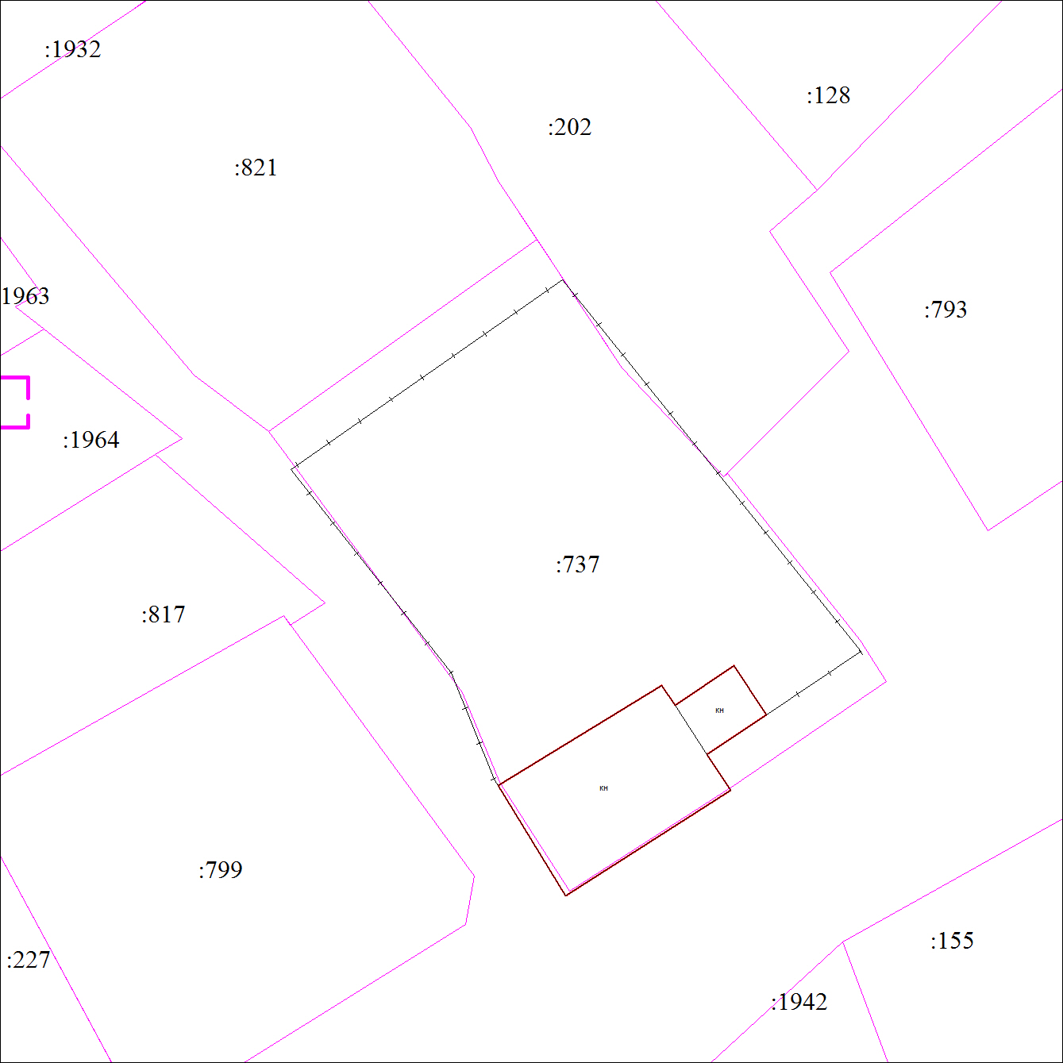

Условные обозначения
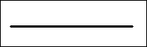 | Граница земельного участка
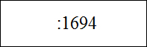 | Номер земельного участка
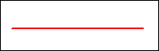 | Часть контура образованного проекцией вновь образованного наземного конструктивного элемента объекта недвижимости

